1. **Relação de casos de Uso**
   1. **Diagrama de Casos de Uso**

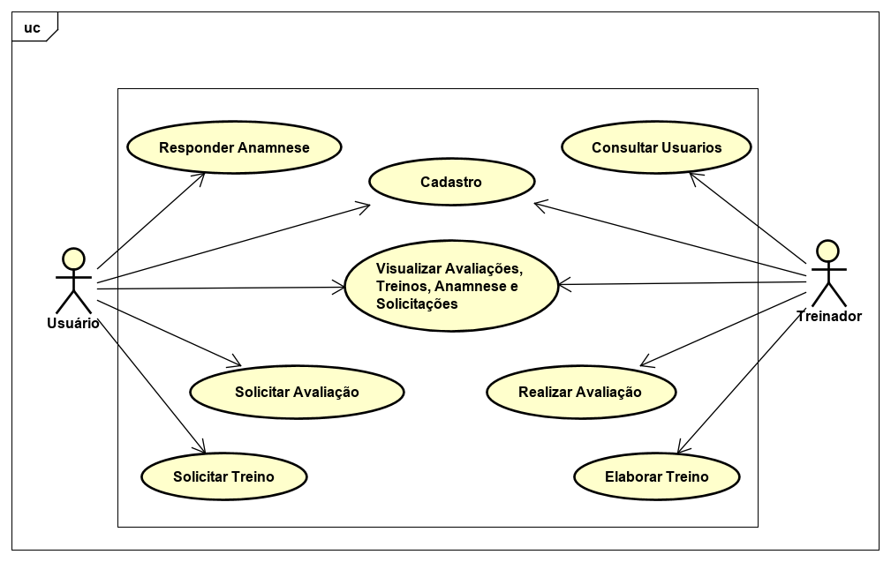

* 1. **Casos de Uso**
     1. **Cadastro**

Usuário ou treinador faz o cadastro no sistema.

* + 1. **Solicitar Avaliação**

Usuário faz a solicitação de uma avaliação física.

* + 1. **Solicitar Treino**

Usuário faz a solicitação de um treino.

* + 1. **Responder Anamnese**

Responder um questionário com informações pessoais.

* + 1. **Consultar Usuários**

Visualizar todos os usuários e ter acesso a eles.

* + 1. **Realizar Avaliação**

Realizar avaliação física o usuário.

* + 1. **Elaborar Treino**

Elaborar o treino do usuário.

* + 1. **Visualizar Avaliações, Treinos, Anamnese e Solicitações**

Usuário e treinador visualizar essas informações, de forma superficial ou detalhada, tendo acesso a uma listagem com todas ou ter informações de alguma especifica.